Zmiana uprawnień w Rejestrze Windows 10 dla aplikacji korzystających z Borland Database Engine (BDE).
UWAGA: zmiana uprawnień wymaga edycji i modyfikacji w Rejestrze Windows. Jeśli nie posiadasz wystarczających umiejętności, zleć wykonanie osobie znającej system i jego funkcje!
Po poprawnym wykonaniu poniższych kroków wszystkie programy korzystające z BDE będą działały poprawnie.
Krok 1 z 5
Ustawić kursor myszki nad systemowym klawiszem START i wpisać z klawiatury: „regedit”. Pojawi się okienko „Uruchom”:

Krok 2 z 5
Po otwarciu okna „Edytor Rejestru”, należy przejść do klucza:
Komputer\HKEY_LOCAL_MACHINE\SOFTWARE
i rozwinąć gałąź klucza tak jak na obrazku poniżej:
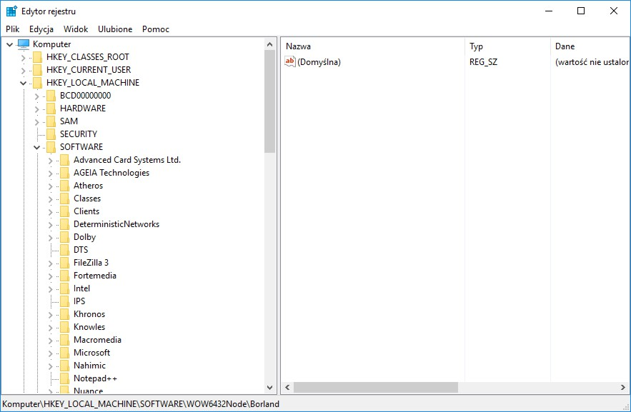
Krok 3 z 5
Następnie proszę odszukać w rozwiniętej gałęzi klucz:
\WOW6432Node\Borland
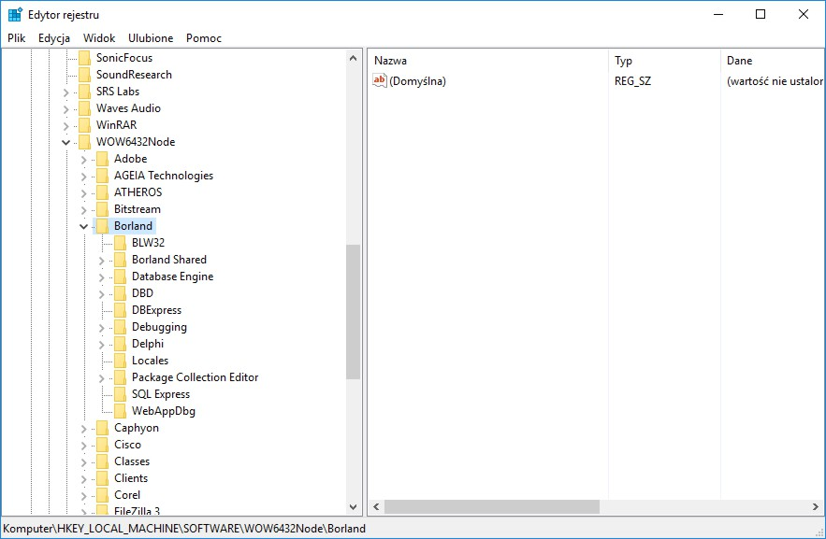

Krok 4 z 5
Kliknąć prawym klawiszem myszki na polu „Borland” i wybrać polecenie „Uprawnienia”
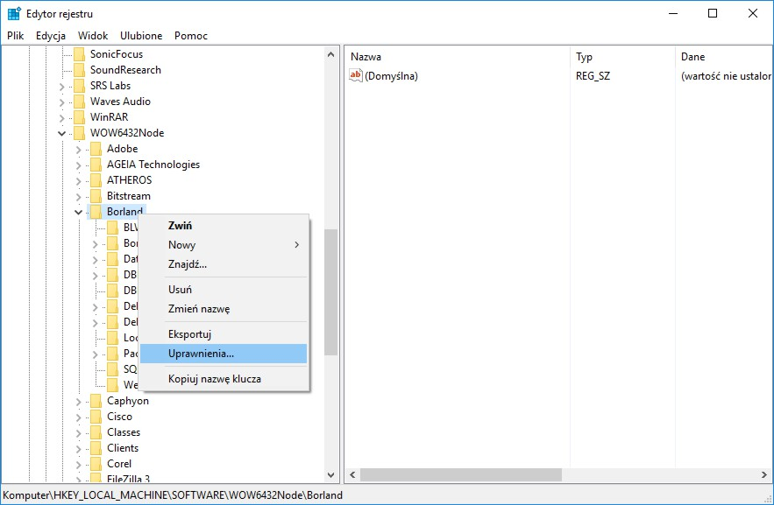
Krok 5 z 5
Zaznaczyć odpowiednią grupę: Użytkownicy (KONTO_UŻYTKOWNIKA\Użytkownicy). W tym przykładzie jest to: Użytkownicy(JAPA-ACER\Użytkownicy). W sekcji „Uprawnienia dla: Użytkownicy” zaznaczyć pole „Pełna kontrola” w kolumne „Zezwalaj”. Zatwierdzić operację klawiszem „Zastosuj”, a następnie nacisnąć OK., czym zakończymy ustawianie uprawnień.
